苏州大学实验报告
院、系 | 计算机学院 |  | 年级专业 |  | 软件工程嵌入式 |  | 姓名 | 王俊 | 学号 | 1527403034
课程名称 |  | Java程序设计 |  |  |  |  |  |  | 成绩
指导教师 |  |  |  | 同组实验者 |  | 无 |  | 实验日期 | 2016-12-20

实 验 名 称 | 实验十一

- 实验目的
- 了解Java泛型和集合的关系
- 了解Java的常用集合类
- 掌握ArrayList和HaspMap类

- 实验内容
1. 建立Book类，里面包括书名，价格和出版时间，新建5个Book类实例对象，利用一个ArrayList存储这些实例对象，并请分别用Comparable接口和Comparator接口实现来为这个ArrayList进行排序，输出排序结果。

2.假设已知字符串："Our country is an unity composed of 56 ethnic groups"，
统计该字符串中每种字符出现的次数(不区分大小写)。试用HashMap实现该题

- 实验步骤与结果
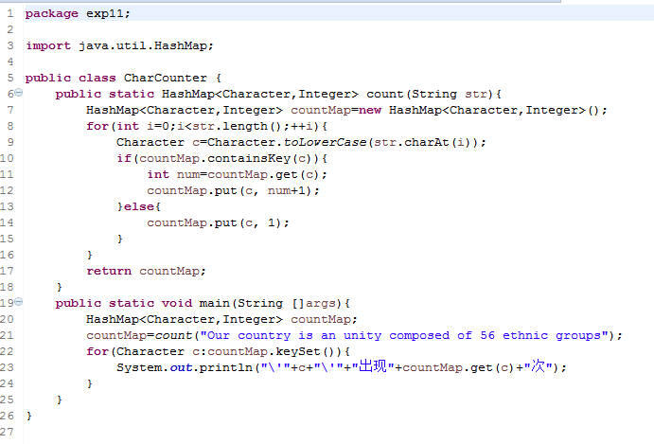
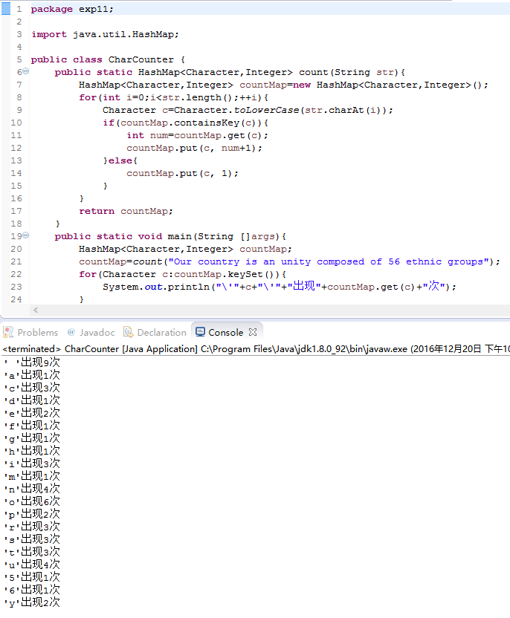

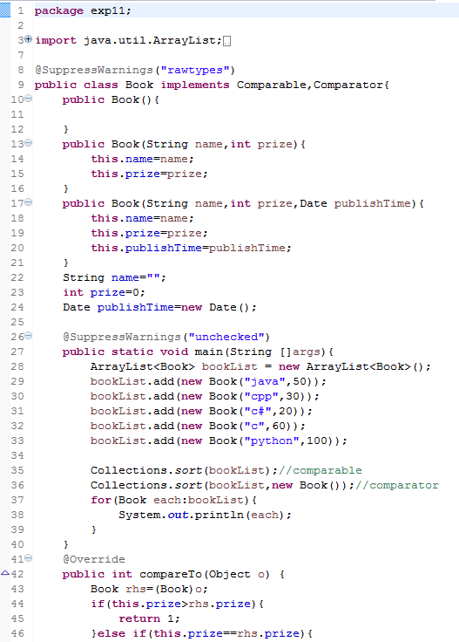

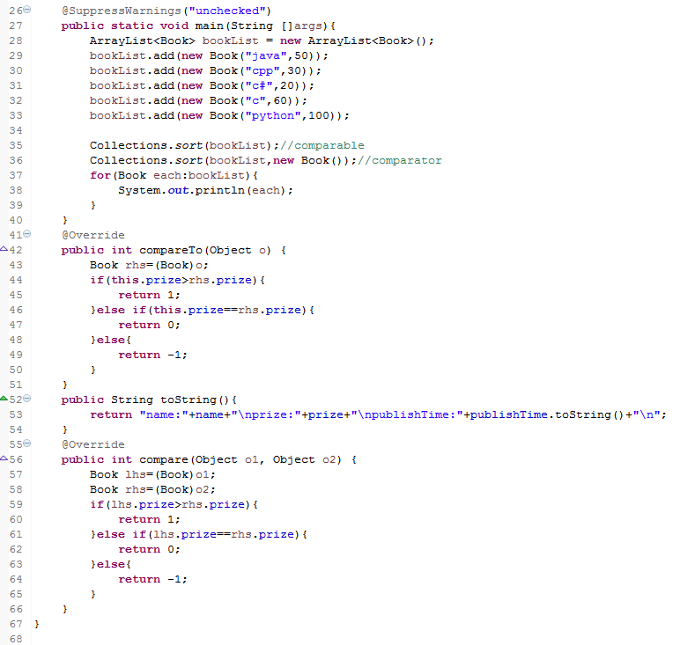

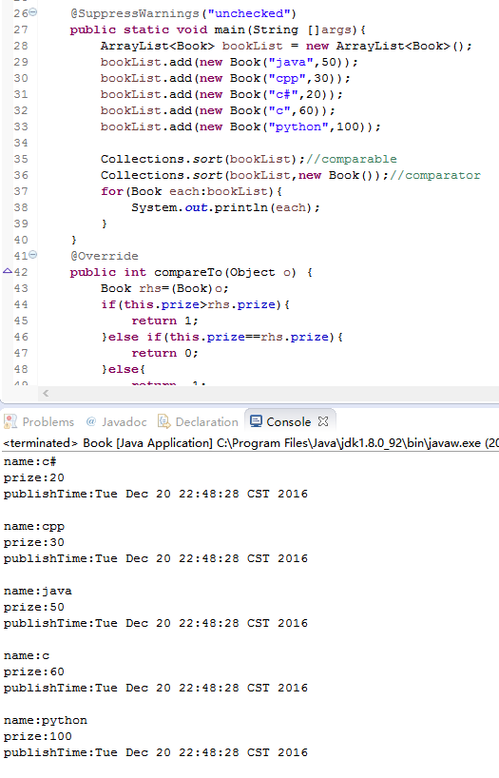

- 实验总结

  - 学会了如何使用java集合类
  - 学会如何自定义排序函数的比较规则
  - 更加深入的了解到java的范性

